LAMPIRAN

LOGO ALLEDION AUTOCARS
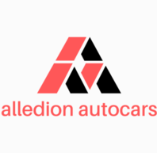
Alasan pemilihan logo cardstack adalah diharapkan kedepannya perusahaan dapat memiliki pondasi yang kuat untuk terus berdiri dan menjadi market leader di dunia usaha jual beli mobil bekas serta pemilihan warna merah pada sisi kiri adalah melambangkan keberanian dan tanggung jawab kepada konsumen serta warna hitam melambangkan kemewahan dan elegan,sesuai dengan jenis mobil yang kami tawarkan yaitu mobil premium dan juga dimaksudkan sebagai lambang saling mendukung antar keluarga menuju kesuksesan bersama.

FOTO GEDUNG/SHOWROOM

